## 怎么接入其他品牌的硬件？

我们的系统已经接入了我们自己的硬件平台。从我们这里采购的硬件，买回去只需要把设备通电、联网。再把设备编号添加到系统里，绑定房间就能使用。硬件需求量大的客户，支持OEM定制。淘宝店铺：后羿物联

**那很多客户问，有没有办法用XX品牌的硬件呢？我现在已经有门店在用其他硬件了，能否接入过来呢？**

### 先说结论：

私有化部署版本、租用版本不支持对接其他厂家硬件，只能用我们的硬件。

购买了我们全套源代码的客户，可以通过二次开发服务端的方式对接其他厂家硬件。

### 再解释原因：

先介绍一下所有硬件的对接流程：

1. 硬件设备从厂家或者网上购买
2. 厂家会有一个物联网平台，所有的硬件都和这个平台通信、接收指令
3. 厂家会提供一个APP，在APP上免费控制硬件的开/关这些。
4. 我们自己做的小程序要实现控制这些硬件，那么必须要通过【开发者平台】
5. 根据厂家提供的硬件对接协议，程序员编码，实现硬件控制的对接

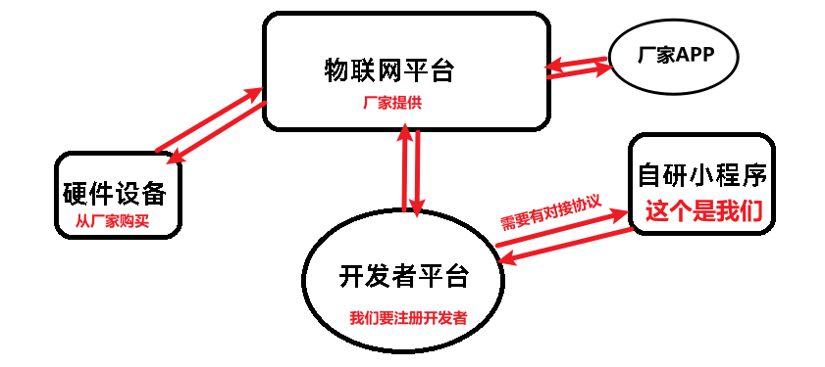

三个必要条件，**1.成为开发者 2.要有硬件对接协议 3.要有对接的技术能力**

#### 条件1，注册开发者

很多平台是要收费的，例如易微联、涂鸦、米家。虽然他们有APP，可以免费控制，但是要在自己开发的系统里控制，哪怕你只控制一个设备，也必须成为开发者才行。

当然，也有一些平台不收开发者费用。对接前先考虑清楚，你是否愿意承担这笔费用。

参考费用：

易微联是1.2w一年，涂鸦是15w一年，米家是1.1w一年。每年都需要支付

以上收费标准及政策，可以自己去各大平台官网查询。

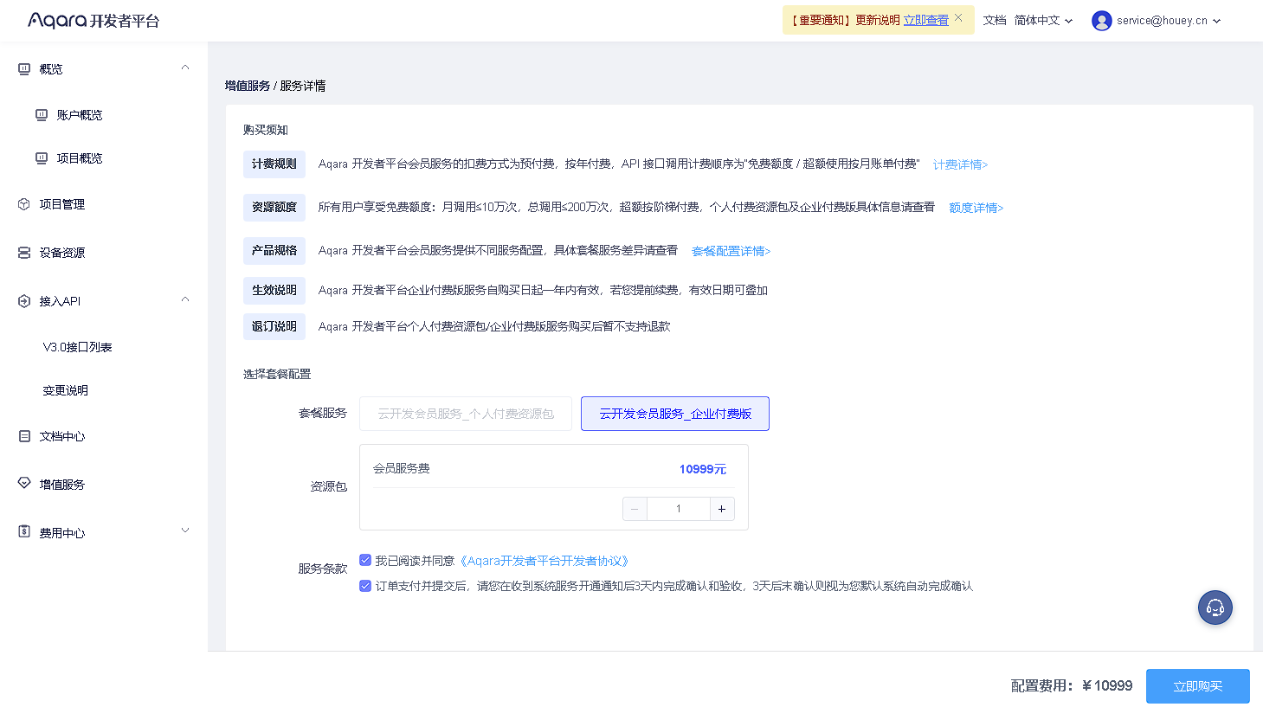

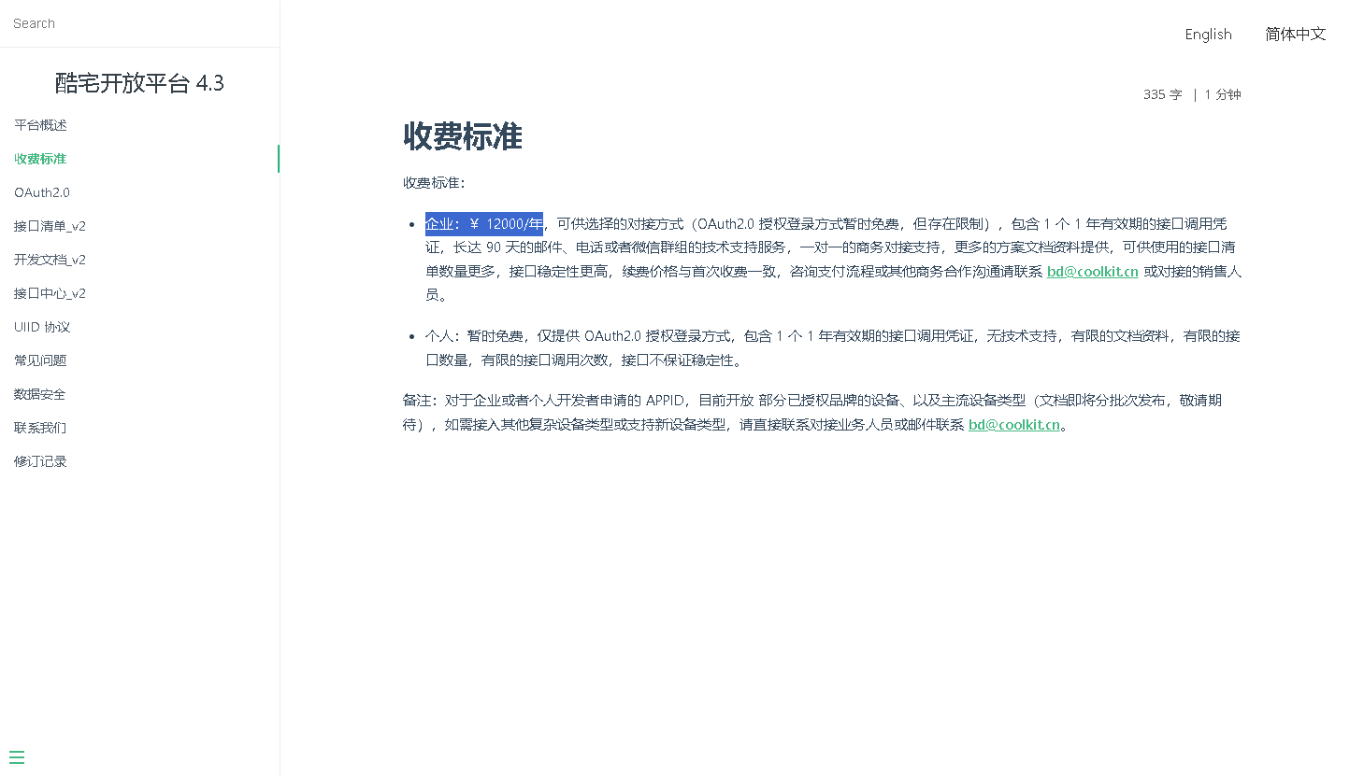

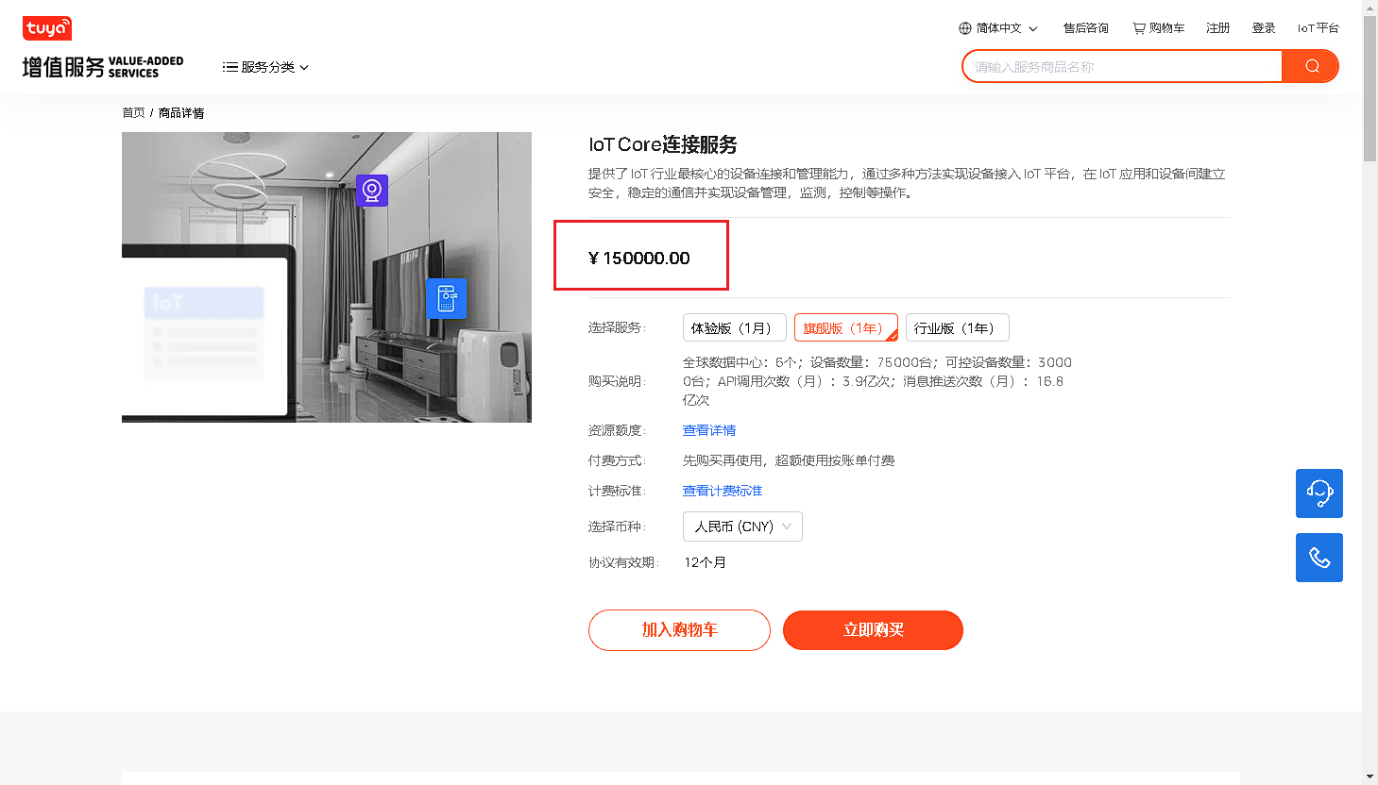

#### 条件2，获得硬件对接文档

大公司可以直接在开发者平台就能查询到对接文档。

小公司只有找他提供给你，那他不愿意提供给你，那就没办法对接了。

例如像无老板、四个朋友、小界智能、衡州云、小铁台球，他们都是不会提供给你的。有的就没有自己的硬件。

**在此说明：**我公司所有硬件设备都支持二次开发，提供对接文档。可以将我们的硬件，接入到你自己的系统。或者接入到其他行业的业务系统。

**几个大公司的文档地址：**

易微联开发者文档：<https://coolkit-technologies.github.io/eWeLink-API/#/>

涂鸦智能开发者文档：<https://developer.tuya.com/cn/docs/iot/membership-service?id=K9m8k45jwvg9j>

米家(绿米)开发者文档：<https://opendoc.aqara.cn/>

#### 条件3，硬件对接

3.1需要程序员，根据每个设备厂家的对接文档，进行每个硬件的对接，没有你用的系统服务端源代码，是不行的。

3.2其次要看看，有没有能力去看懂这些对接文档，以及评估可能花费的时间，这些都要考虑你的成本。

我们自己的系统，是已经对接好了我们定制的硬件设备，不用去管以上繁琐的流程。

我们不可能对接完所有厂家，所有硬件，谁也做不到这个事情。

但是所有的厂家，只要**厂家提供对接协议**，我们都可以帮你对接，根据对接的难度、设备种类收取定制费用。

总之，不是不可以对接，只是对接的条件要满足，成本高，麻烦。请大家自己根据实际情况来评估是否对接。

还有就是用我们的硬件出问题了，可以找我们给你排查问题。如果用其他厂家硬件出问题了，那你也需要联系对应的厂家才能解决。

## 已经有门店了，想用我们系统，怎么接入？

**因为上一个问题的原因，切换系统，其实主要是硬件更换或对接的问题。**

独立部署/租用系统客户(只能用我们的硬件)：

首先，要更换你店内的硬件，更换成我们的硬件。

然后联系我们技术给你开通权限即可。

购买源码的客户：

方案一：自己二次开发，接入店内原有硬件。或者让厂家提供协议文档，付费找我们帮你对接。

方案二：换成我们的硬件即可。

综上，用我们的硬件还是用其他厂家的，自己根据实际情况选择。

从零部署无人自助系统教程及文档地址：

https://gitee.com/PublicGuan/malaoban

小程序端源码及教程仓库地址：

https://gitee.com/PublicGuan/24h_qipaishi

服务端独立部署文件及教程仓库地址：

https://gitee.com/PublicGuan/qipaishi_server2